
פירוט תכנית בית המדרש
א. שינון פסוקים /שירי קודש - ימי א'- ד'
לימוד פסוקים בטעמי המקרא לבנים.
לימוד שירי קודש ושירה בציבור לבנות.

ב. סיפור חסידי - ימי א'- ד' לאחר שינון
קריאת סיפור חסידי קצר.

ג. היכרות עם ספרי קודש ורבנים. - ימי ב'
בכל שבוע יכירו התלמידים ספר מארון הספרים היהודי או דמות תורנית מגדולי ישראל.

ד. באורי תפילה- ימי ג'
(באחריות מחנכי הכתות) התלמדיים ילמדו משמעותם של קטעים מתפילת שחרית לפי סבב.
מדי ערב ראש חודש יצא דף סיכום וחידון.

ה. הכרת שו"ת - ימי ה'
הצגות שאלות משו"ת באינטרנט. שימוש בפרוייקט השו"ת. קיום דיונים ולימוד הנושאים שעולים והכנת שאלות לשבוע הבא- הלימוד יערך במעבדת המחשבים.

ז. "מבראשית"
לימוד הורים עם ילדיהם בפרשת השבוע במסגרת מבראשית. תלמידים שהוריהם אינם יכולים להשתתף ילמדו עם מורים בקבוצות.

תוכנית לימודים לשנת תשס"ו

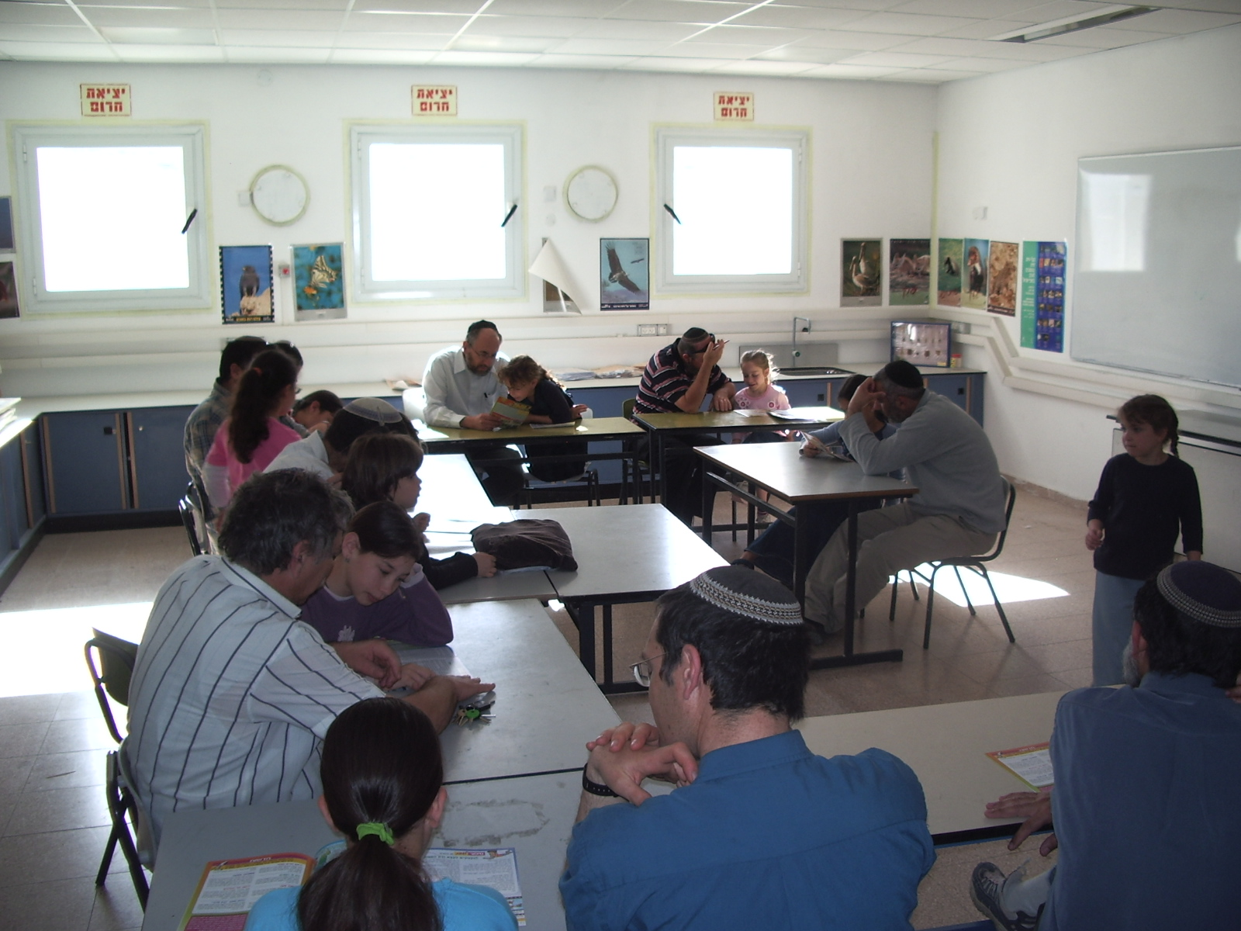

בס"ד

על התוכנית:
בית הספר במצפה יריחו מוצא לנכון להתאים את מסגרת בית הספר לדרישות ההורים, חיזוק המגמה הקיימת בשנים האחרונות להוסיף ולהעשיר את הלימוד התורני ולחזק את תלמוד התורה.
בית הספר יוזם פרוייקטים תורניים ישוביים במטרה לתת מענה לצרכים הללו. השנה נבנתה תוכנית בית המדרש שתהפוך לתכנית מובילה באוירה הבית ספרית ומסוגלת בעתיד להתרחב ולהתפרס על יותר שעות במשך היום.
מסגרת בית המדרש תופעל מתחילת שנת הלימודים בכל כיתות בית הספר.
התוכנית תופעל באופן הדרגתי, כאשר המגמה היא להפעיל אותה בכל ימות השבוע במסגרת השעה הראשונה בבוקר.

התוכנית תכלול בית מדרש לבנים ובית מדרש לבנות.

תוכנית בית המדרש לבנים : (התוכנית תופעל באולם שהוכשר במיוחד בבית הספר).
8:00- ברכה משותפת של ברכות התורה.
לימוד משותף שיארך כמחצית השעה ויותאם לרמת התלמידים.
הלימוד יעשה בשתי קבוצות כיתות א'- ג' וכיתות ה'- ו'.

8:30- כיתות א'- ג'- חוזרים לתפילה בכיתה.
כיתות ה- ו- תפילה משותפת בבית המדרש.

תוכנית בית מדרש לבנות (התוכנית תופעל בחדר מדעים):
8:00- ברכות התורה ולימוד משותף
8:30- תפילה בכיתות.

מעבירי התוכנית:

בית מדרש בנים:
המלמדים יהיו אברכים מהישיבה או הורים מתנדבים ומחנכי כיתות בהתאם לתקציב ויכולת לגייס אברכים למטרה.
בית מדרש בנות:
המורים תהינה בנות שרות לאומי, ומחנכות, והורים מתנדבים מדי פעם.

עיקרי התוכנית:

יום | תכנית | תוספת | הערות
א' | שינון פסוקים - בנים  שירי קודש- בנות | סיפור חסידי | אברכים
א' | שינון פסוקים - בנים  שירי קודש- בנות | סיפור חסידי | בנות שרות/ מחנכות
ב' | הכרות עם ספרי קודש | הכרות עם דמויות של רבנים | אברכים
ג' | באורי תפילה |  | מחנכים
ד' | שינון פסוקים- בנים  שירי קודש- בנות | סיפור חסידי | אברכים
ד' | שינון פסוקים- בנים  שירי קודש- בנות | סיפור חסידי | בנות שירות/מחנכות
ה' | הכרת שו"ת | שינון משניות | אברכים/ הורים
ו' | מבראשית |  | הורים

